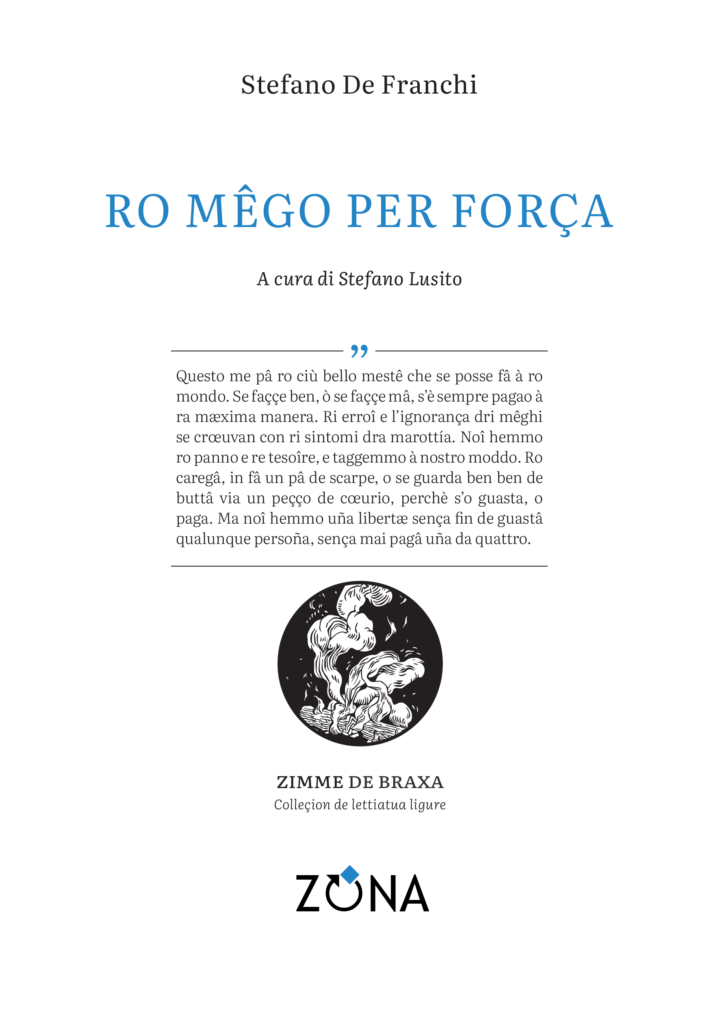
Stefano De Franchi
Ro mêgo per força
[teatro, Genova, XVIII secolo]
a cura di Stefano Lusito
Editrice ZONA, 2023
libro pp 126 ‒ 15 Euro ‒ ISBN 9788864389134

Ro mêgo per força – versione del celebre Le médecin malgré lui di Molière – costituisce uno dei migliori esempi di trasposizione testuale in genovese relativa a opere di ampia circolazione. La produzione teatrale di De Franchi restituisce un vivace acquerello della Genova settecentesca, tramite la messa in scena di personaggi appartenenti alle diverse classi sociali dell’epoca. Il volume è corredato da un apparato introduttivo volto a situare il testo nel quadro della produzione dell’autore e da un glossario delle voci ed espressioni meno intelligibili per il lettore odierno.

Stefano De Franchi (1714-1785) rappresenta il maggiore esponente della letteratura settecentesca in genovese. D’origine patrizia, partecipò alla guerra di liberazione del 1746-47 e fu membro della colonia arcadica ligure. Fu autore, insieme ad altri, del rifacimento semifaceto del capolavoro tassiano (Ra Gerusalemme deliverâ, 1755); in tarda età diede alle stampe una raccolta antologica delle proprie poesie (Ro chittarrin, ò sæ, strofoggi dra muza, 1772) e una serie di commedie in due volumi (1772, 1781), in gran parte mediate dal teatro francese secentesco.

Colleçion de lettiatua ligure Zimme de braxa
Collana di letteratura ligure Scintille di brace

Zimme de braxa (Scintille di brace) è una nuova collana di letteratura d’espressione ligure che ZONA propone nell'ambito di un più ampio progetto di rilancio della lingua ligure. Si declina in tre macrosezioni: "Poesie e rime", "Narrativa e prose", "Teatro e drammaturgie". Diretta da Anselmo Roveda ‒ scrittore e studioso di letteratura, docente all’ISIA Urbino ‒ è pubblicata sotto gli auspici del Consiglio per il Patrimonio Linguistico Ligure (Conseggio pe-o Patrimònio Linguistico Ligure) e si avvale della collaborazione dei linguisti Stefano Lusito e Jean Maillard e di altri specialisti. Logo e grafica sono dell'illustratrice e graphic designer Elettra Deganello. La collana utilizza la grafia genovese: il carattere di stampa è il "Conseggio", un font studiato e adattato appositamente per questo progetto partendo da altri caratteri open source.

Editrice ZONA / Genova
338.7676020 – info@editricezona.it – editricezona.it

